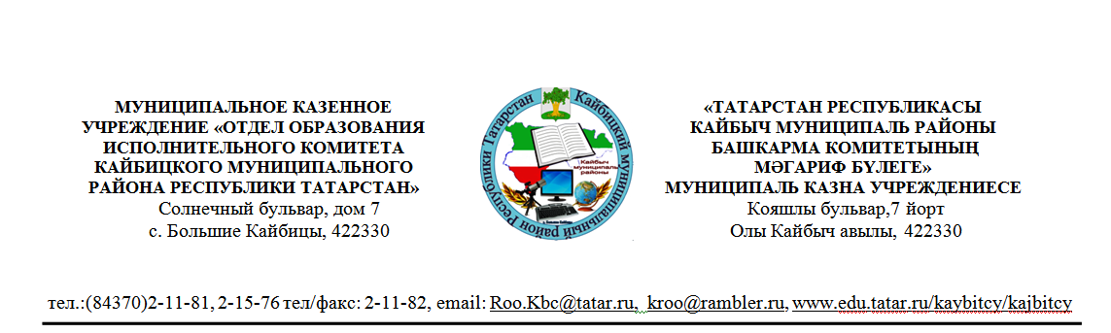
«29» ноября 2018 г. ПРИКАЗ № 124/2
с. Б. Кайбицы

О проведении акции «Стань заметней»

Согласно совместного письма Управления государственной инспекции безопасности дорожного движения МВД Республики Татарстан, Министерства внутренних дел по РТ - УДиР от 28.11.2018 №33/18137 и Министерства образования и науки Республики Татарстан от 28.11.2018 №5814/18 «О проведении акции «Стань заметней!», в целях профилактики дорожно-транспортного травматизма с участием пешеходов в темное время суток, п р и к а з ы в а ю:

- В период с 3 по 10 декабря 2018 года в образовательных учреждениях провести акцию «Стань заметней!» согласно плану совместных действий ОМВД России по Кайбицкому району и отдела образования Кайбицкого муниципального района.
- Провести мониторинг ношения СВЭ учащимися образовательных организаций.
3. Сводную информацию о проведенных мероприятиях, а также фотоматериалы направить в срок до 9 декабря 2018 года на электронный адрес: shorkina70@mail.ru.
4. Контроль за исполнением настоящего приказа возложить на заместителя начальника отдела образования по воспитательной работе Зиннатуллина Р.С.

Начальник отдела образования
Исполнительного комитета
Кайбицкого муниципального района
Республики Татарстан: И.И. Хамидуллин

А.А. Шоркина
8(84370)2-11-82

ПЛАН
совместных действий ОМВД России по Кайбицкому району и отдела образования
Кайбицкого муниципального района

N  п/п | Содержание мероприятия | Срок исполнения
 | Активизировать работу личного состава ГИБДД по предупреждению фактов передвижения пешеходов вне населенных пунктов в темное время суток без световозвращающих элементов. | постоянно
 | Совместно с педагогами, родительским патрулем, общественной организацией «Российское движение школьников», отрядами ЮИД и СМИ проводить мероприятия по популяризации световозвращающих элементов, а также мониторинг и контроль ношения учащимися световозвращающих изделий. | постоянно
 | Принять участие в родительских собраниях, на которых акцентировать внимание на использовании СВЭ. | постоянно
 | Проводить мероприятия на основании анализа состояния аварийности с участием пешеходов в темное время суток | постоянно
 | Провести выступления в СМИ по вопросу применения пешеходами световозвращающих элементов. | постоянно
 | Разместить в районных СМИ информацию по популяризации СВЭ. | постоянно

